Chères Membrollaises, Chers Membrollais,



Novembre 2017

LETTRE

du

MAIRE

Dans la lettre diffusée au mois d’Octobre, je vous livrais mon sentiment sur la période de tensions que traverse actuellement notre commune. Je vous faisais notamment part de la vraisemblable tenue de nouvelles élections municipales.

Je tiens à vous informer que ce qui était alors une probabilité est aujourd’hui devenu une certitude. En effet, le nombre cumulé de démissions de Conseillers municipaux vient d’être atteint, déclenchant automatiquement, selon le Code électoral, de nouvelles élections.

Mon équipe et moi-même constatons et déplorons, peut-être comme vous d’ailleurs, que la situation ainsi générée depuis quelques mois par certaines attitudes et désengagements citoyens, écorne l’image de notre commune.

Il ne m’apparaît ni judicieux ni utile de revenir sur les motivations ayant présidé à ces démissions. En revanche puisque le point de non-retour est assurément dépassé, il convient à présent que chacune et chacun assume les conséquences de ses choix et de ses actes.

Malgré certaines allégations, je ne reste pas insensible aux critiques, dès lors qu’elles sont constructives. L’écoute, l’échange et le dialogue restent pour moi des valeurs fortes que je continuerai à privilégier.

Par ailleurs, durant cette période électorale, nous poursuivrons nos efforts, déterminés à tenir nos engagements et à faire vivre les projets enclenchés. Comme nous l’avons fait jusqu’à présent, nous ne nous déroberons pas à nos responsabilités et nous les assumerons pleinement.

***Soyez convaincus que notre exigence, notre présence et notre sens prononcé de l’équité continueront à animer notre quotidien pour vous et notre village.***

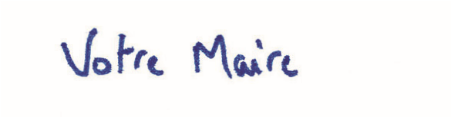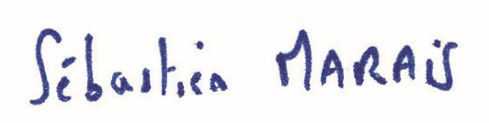

*Fabrice Salaün, Nathalie Ruquois, Emmanuel Fleureau, Sabrina Daban-Sigrist, Eric Boigegrain, Martine Potel, Martine Gatesoupe, Isabelle Lamirault, Frank Dupuet, Véronique Cailleau, Bénédicte Perretier et Eric Bichaud.*